**今日动态**

**6月6日 星期四 晴**

1. **入园情况：**

今日来园29位小朋友，2位小朋友请假。

**2.区域活动**

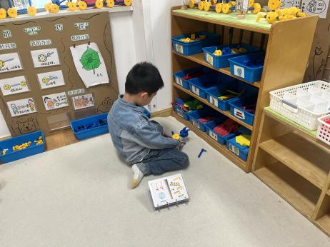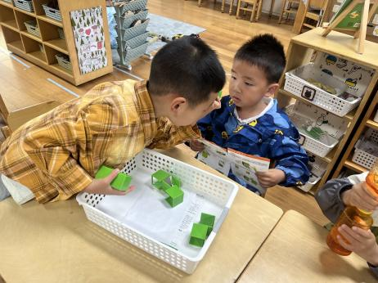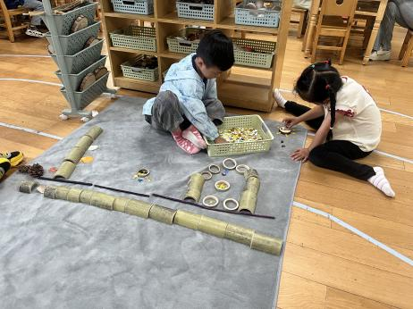

**自然材料区**

张苏锦和谢琦悦两位小朋友很有想法哦。

**科探区**

王润川和王熙程在探究镜子的秘密。

**万能工匠区**

谭成晨在拼搭小火车。

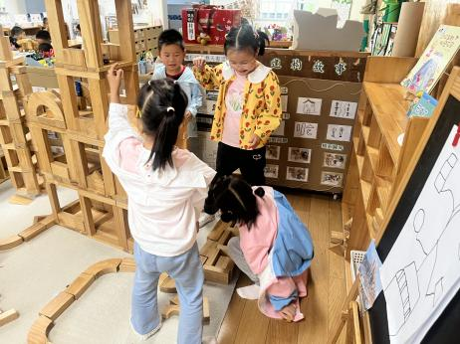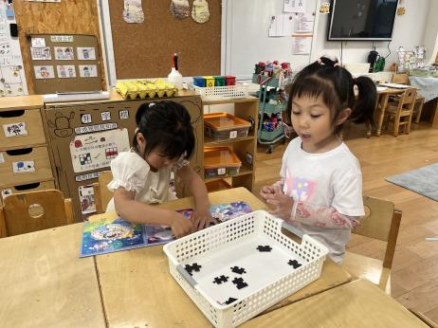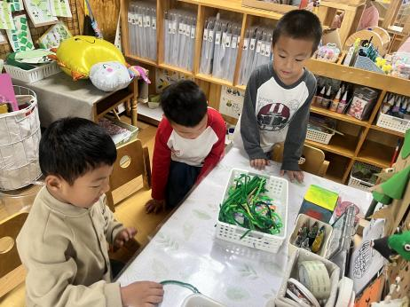

**美工区**

几位男生在做昨天的小螃蟹。

**益智区**

陆可和尚子晴在拼图。

**地面建构区**

几位小朋友在建构。

**3.集体活动**

对称，是指物体或图形在某种变换条件（例如绕直线的旋转、对于平面的反映，等等）下，其相同部分间有规律重复的现象，亦即在一定变换条件下的不变现象，对称有中心对称和轴对称。本节活动就是通过观察、感知轴对称的图形，引导幼儿初步理解轴对称的概念。活动中通过感知对称、“剪”对称、“找”对称几个环节来引导孩子们理解对称，能主动地、有目的地观察和发现生活中对称的事物及对称美。

1. **户外活动**

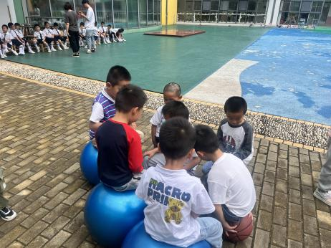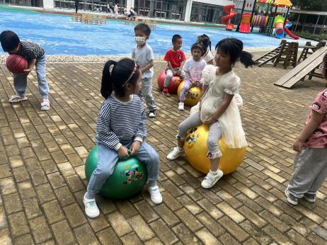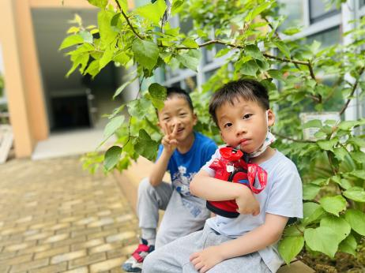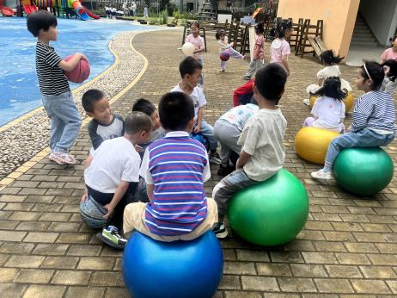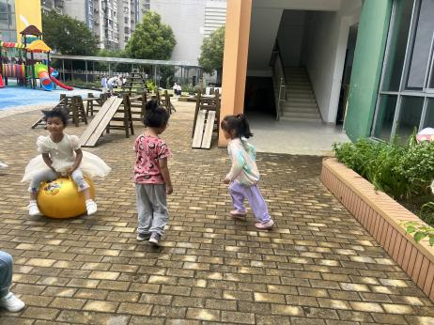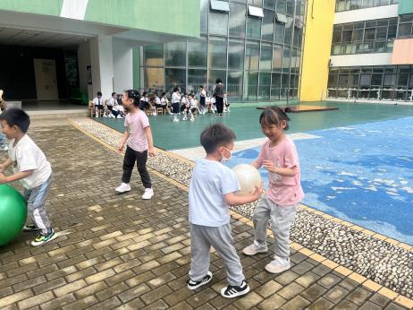

1. **生活活动**

午饭：麦片饭、糖醋排骨、上汤苋菜、丝瓜鸡蛋汤。点心：小米南瓜粥。 水果：荔枝、甜瓜。

**6.温馨提示**

各位家长中午好！“5.12”防灾减灾专题教育活动和防溺水专题教育活动已上线，大家可以自主学习哦～